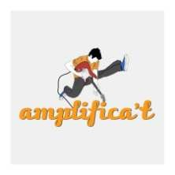
FITXA D’INSCRIPCIÓ Amplifica't 2017

Ompliu i envieu a amplificatstmarti@gmail.com abans del 31 de gener.

Adjunteu al mail una fotografia del grup i la maqueta (o un link)) que inclogui com a mínim tres temes propis.

En cas dels menors d'edat, ens heu de fer arribar l'autorització signada (trobareu el model al final del document).

Per a més informació consulteu les bases de participación http://ajuntament.barcelona.cat/centrescivics/ca/convocatories/amplificat-2017

Nom del grup o proposta

Components del grup

Nom | Cognoms | Adreça | Teléfon | Mail | Data  naixement

LINKS
(Pàgina web, Facebook, bloc, myspace, soundcloud,...)
Descripció del grup (especifiqueu estil musical) i breu història.
Necessitats tècniques de la proposta

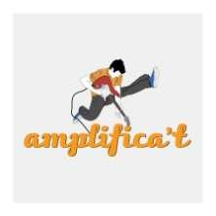
AUTORITZACIÓ Amplifica't 2017 (Concurs de música jove de Sant Martí )

Jo (Nom i cognoms)

amb DNI:
autoritzo al meu fill/a (Nom i cognoms)

A participar a l'Ampifica’t (concurs de música organitzat pels cinc Centres Cívics del Districte de

Sant Martí) en les dates establertes a les Bases del concurs.

Per qualsevol incidència avisar al pare/ mare/ tutor, al número de telèfon:

Barcelona d del 201_

Signatura,

AUTORITZACIÓ DRETS D’IMATGE dins de l'Amplifica't 2017 (Concurs de música jove de Sant Martí )

Jo, amb DNI i com a pare/mare/tutor del / la menor autoritza a l'organització de l'Amplifica’t
a fer ús de la seva imatge, presa durant les activitats del concurs.

Barcelona d del 201_

Signatura,

